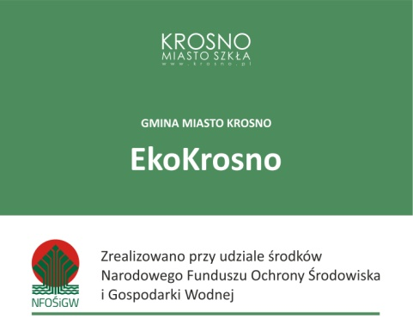
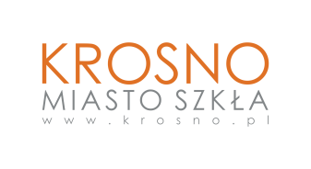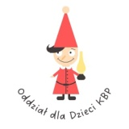

Karta uczestnictwa w konkursie plastycznym
pt. „Złap Oddech! podejmij walkę z niską emisją”

- Imię i nazwisko autora pracy
………………………………………………………………………………………………………………
- Nazwa szkoły, do której uczęszcza autor pracy
…………………………………………………………………………………………………….
- Tytuł pracy
…………………………………………………………………………………………………….
- Telefon kontaktowy rodzica/opiekuna/do szkoły autora pracy
…………………………………………………………………………………………………….
- Email kontaktowy rodzica/opiekuna autora pracy
…………………………………….………………………………………………………………

Oświadczam, że znam i akceptuję postanowienia regulaminu konkursu i wyrażam zgodę na przetwarzanie danych osobowych mojego dziecka (imię, nazwisko, numer telefonu) objętych zgłoszeniem do udziału w konkursie zgodnie z ustawą z dnia 10 maja 2018 r. o ochronie danych osobowych, na potrzeby niezbędne do przeprowadzenia konkursu.

Wyrażam zgodę na wykorzystanie imienia i nazwiska mojego dziecka w celu informowania na stronie internetowej Urzędu Miasta Krosna, KBP, portalach społecznościowych (także w mediach) o wynikach konkursu.

Wyrażam zgodę na nieodpłatne rozpowszechnianie wizerunku mojego dziecka w związku z udziałem w konkursie tj. zamieszczenie relacji fotograficznej i/lub filmowej na stronie internetowej i serwisach prowadzonych przez Urząd Miasta Krosna oraz KBP, a także w mediach i materiałach dokumentujących działalność Urzędu Miasta Krosna i KBP, wyłącznie w celu promocji konkursu, zgodnie z ustawą z dnia 4 lutego 1994 r. o prawie autorskim i prawach pokrewnych (Dz. U. z 2018 r. poz. 1191 z późn. zm.).

Wyrażam zgodę na nieodpłatne publikowanie pracy konkursowej mojego dziecka.

Oświadczam, że zostałem/am poinformowany/a i zapoznałem się z Klauzulą informacyjną dla uczestników konkursu pt. „Złap oddech! Podejmij walkę z niską emisją” organizowanego przez Urząd Miasta Krosna i Krośnieńską Bibliotekę Publiczną.

……………………………. …………………………………………
miejscowość i data czytelny podpis rodzica/ prawnego opiekuna osoby niepełnoletniej

